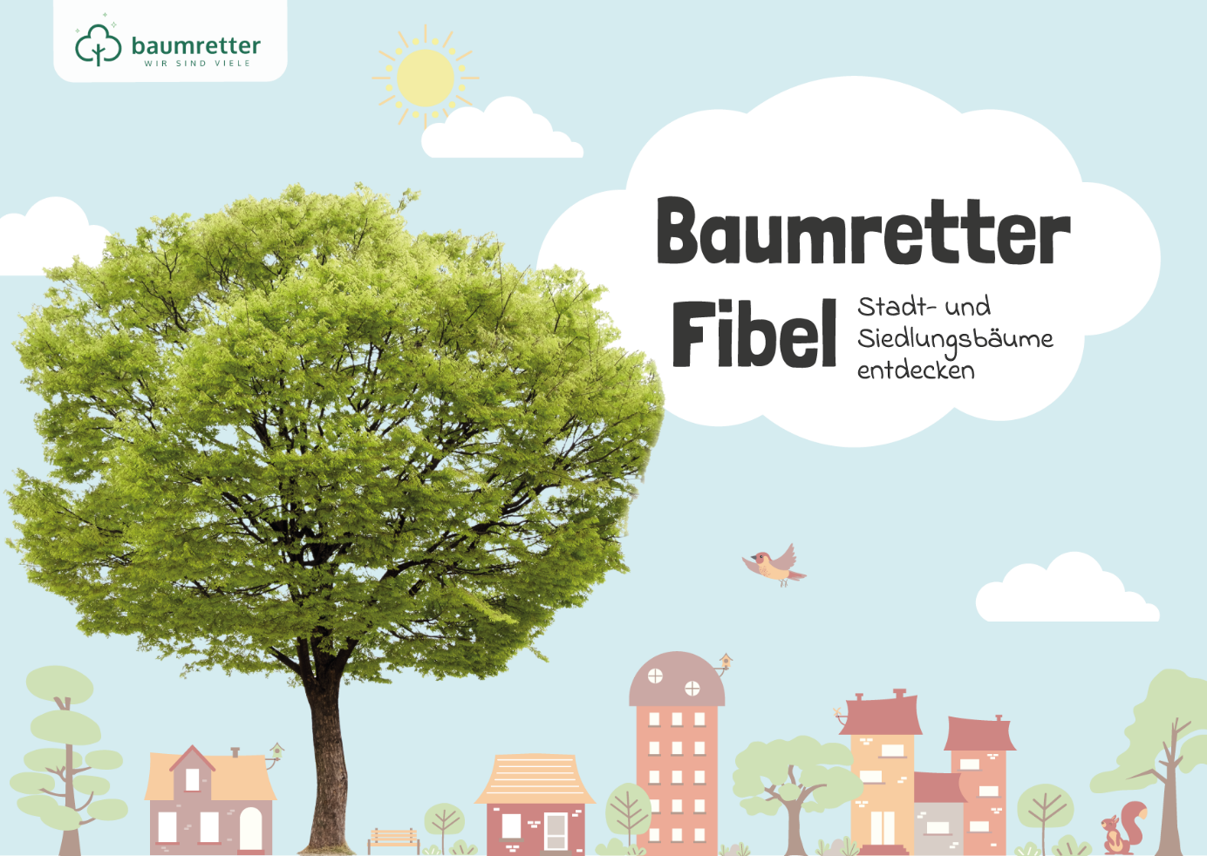
Unterrichtsmaterial zur
Baumretter-Fibel

Leitfaden für Lehrpersonen

Modul 3


Die Superkräfte
der Bäume

Leitfaden für Lehrpersonen

Titel des Moduls:

Die Superkräfte der Bäume

Kurzbeschreibung:
Dieses Modul führt die Schülerinnen und Schüler (SuS) auf spielerische Weise an die ökologische Bedeutung von Bäumen heran. Unter dem Leitmotiv "Bäume als Superhelden" entdecken die SuS anhand eines Videos und der Baumretter-Fibel die vielfältigen Fähigkeiten von Bäumen – von der Luftreinigung bis zur Funktion als Lebensraum. In einer anschließenden Kreativphase vertiefen die SuS ihr Wissen, indem sie die verschiedenen "Superkräfte" visuell aufbereiten und präsentieren. Das Modul ist auf 90 Minuten ausgelegt und kann flexibel in zwei 45-minütige Einheiten geteilt werden.

Lernziele:
Die Schülerinnen und Schüler (SuS) können...
- mindestens drei "Superkräfte" von Bäumen benennen (z.B. Luft reinigen, Schatten spenden, Lebensraum bieten).
- Produkte und Gegenstände des Alltags identifizieren, die von Bäumen stammen.
- eine ausgewählte Superkraft in eigenen Worten erklären und kreativ darstellen.
- eine gesteigerte Wertschätzung für die ökologische und soziale Bedeutung von Bäumen entwickeln.

Lehrplanbezug:
Das Modul ist fächerübergreifend konzipiert und bietet Anknüpfungspunkte für:
- Sachunterricht: Themenfeld "Natur und Leben", Bereich "Pflanzen" (Funktionen von Bäumen, Bedeutung für Umwelt und Mensch), Ökosystem Wald/Stadt.
- Deutsch: Leseverständnis (Sachtexte in der Fibel), Sprechanlässe schaffen (Diskussionen, Präsentation), Wortschatzerweiterung.
- Kunst: Kreatives Gestalten (Plakate), visuelle Darstellung von Informationen.
- Medienbildung: Rezeption und Auswertung eines informativen Videos.

Dauer:
90 Minuten (kann nach 45 Minuten geteilt werden)

Materialien:
- Fibel: Baumretter Fibel, Seiten 22 - 29
- Präsentation: Modul-3-Die-Superkräfte-der-Bäume-Präsentation.pptx/.pdf
- Arbeitsblätter (AB):
  - AB 1: Superkräfte der Bäume
  - AB 2: Was kommt von Bäumen
  - AB 3/4: Rezept Apple Crumble
- Sonstiges: Stifte, ggf. Wachsmalkreiden, leere Hefte oder Mappen (für "Baum-Tagebuch"), Tafel, Flipchart, Laptop

Vorbereitung:
- Arbeitsblätter für alle Kinder drucken (Baumretter-Fibeln bereitlegen)

Ablauf / Verlaufsplan (Vorschlag)
Phase | Zeit | Inhalt & Methode | Materialien & Medien
Einstieg | 15 bis 20 min. | Gesprächskreis / Aktivierung  - Die Lehrperson startet das Gespräch mit Fragen wie: "Was ist ein Superheld? Welche Superkräfte kennt ihr?".  Die Antworten werden an der Tafel gesammelt.  - Anschließend wird der Bogen zu den Bäumen geschlagen.  Vorschlag Sprechtext: "Stellt euch vor, Bäume wären auch Superhelden. Sie können zwar nicht fliegen, aber sie haben ganz andere, echte Superkräfte. Welche könnten das sein?"  Die Ideen der SuS werden gesammelt, ohne sie zu bewerten. | Tafel oder Whiteboard  Präsentation Folie 1
Erarbeitung | 20 bis 30 min. | Vorstellung der Superkräfte  - Gemeinsames Ansehen des Videos zum Thema. Die SuS erhalten den Auftrag, genau auf die verschiedenen Superkräfte zu achten, die vorgestellt werden.  Vorschlag Sprechtext: "In diesem Video sehen wir welche Superkräfte Bäume wirklich haben. Achtet gut darauf, welche das sind. Vielleicht entdecken wir ja einige eurer Ideen wieder."  - Auswertung des Videos.  Zusammentragen der im Video genannten Superkräfte, Vergleich mit den vorab genannten und Ergänzende Zusammenfassung mit den Superkräften in der Baumretter-Fibel S.22-23 | Präsentation Folie 2  Video: Die Superkräfte der Bäume  Fibel (3.Auflage) S.22-23
Sicherung / Vertiefung | 5 bis 10 Minuten | Festigung des Gesehenen durch eine Anwendungsaufgabe  Einzel- oder Partnerarbeit mit der Baumretter-Fibel. Die SuS bearbeiten die Aufgabe auf Seite 26 oder Arbeitsblatt 1, bei der sie die vorgestellten Superkräfte den passenden Symbolen zuordnen müssen. Die Sachtexte auf den Seiten 22-25 dienen als Lesehilfe und Nachschlagewerk.  Vorschlag Sprechtext: "Nehmt nun eure Fibel auf Seite 26 zur Hand. Verbindet jede Superkraft mit dem Symbol, das am besten dazu passt. Wenn ihr unsicher seid, könnt ihr auf den Seiten davor noch einmal nachlesen." | Fibel (3. Auflage) S.26  Arbeitsblatt AB 1: Superkräfte der Bäume  Präsentation Folie 3
Abschluss Teil 1 / Puffer |  | Kurze Zusammenfassung und Ausblick  Kurzes Plenumsgespräch. Die Lehrperson fragt, welche Superkraft die SuS am meisten überrascht hat. Die Lösungen der Aufgaben können kurz verglichen werden.
Hier ist ein guter Punkt für eine Teilung nach 45 Minuten.
Vertiefung | 10 min. | Anwendung einer Superkraft:  Bäume als Lieferanten  Methode: Einzel- oder Gruppenarbeit und anschließender Austausch. Die SuS bearbeiten die Aufgabe in der Fibel auf Seite 27 bzw. das Arbeitsblatt „Was kommt von Bäumen?“. Sie identifizieren, welche der abgebildeten Gegenstände aus Holz oder anderen Baumteilen stammen und streichen die anderen weg.  Vorschlag Sprechtext: "Eine Superkraft von Bäumen ist, dass sie uns ganz viele Dinge schenken. Schaut euch die Aufgabe auf Seite 27 an. Was davon kommt alles von Bäumen? Streicht weg, was nicht dazugehört." | Fibel 3. Auflage S.27  Arbeitsblatt AB 2: Was kommt von Bäumen?  Präsentation Folie 3
Transfer / Vertiefung | 20 bis 30 min. | Kreative und kooperative Auseinandersetzung mit dem Thema  Methode: Gruppenarbeit. Die SuS werden in Kleingruppen eingeteilt. Jede Gruppe wählt (oder bekommt) eine Superkraft (z. B. "Luftfilter", "Wasserkühler", "Tierhotel", "Obstlieferant"). Sie gestalten dazu ein Plakat mit Zeichnungen und Stichworten, das diese Superkraft erklärt und darstellt.  Alternative/Ergänzung: Ein Blick auf das Rezept "Apple Crumble" (S. 28/29) kann die Superkraft "Nahrungslieferant" praktisch verdeutlichen. | Fibel als Informationsquelle  Große Papierbögen (A3)  Stifte, Schere, Kleber  Präsentation Folie 4  (Arbeitsblatt AB 3/4: Rezept Apple Crumble)
Ausblick | 5 bis 10 min. | Vorstellung der Ergebnisse und Abschluss des Moduls  Methode: "Galerierundgang". Die Gruppen hängen ihre Plakate auf. Alle SuS gehen herum und betrachten die Werke der anderen Gruppen. Die Lehrperson würdigt die Ergebnisse und fasst die Bedeutung der Bäume als "Superhelden unserer Natur" zusammen.  Vorschau auf die nächste Stunde: Die Lehrperson gibt abhängig vom geplanten nächsten Modul einen Ausblick auf die nächste Stunde.  Bspw.:  Modul: Lebensraum der Bäume - Stadt vs. Wald  "Nächstes Mal schauen wir uns an, wo und wie unsere Bäume leben.“  ODER  Modul: Stadtbäume – Wir du ihnen helfen kannst.  „Obwohl die Bäume solche Superhelden sind, brauchen sie bei uns in den Städten oft unsere Hilfe. Warum das so ist und wie wir ihnen helfen können schauen wir uns nächstes Mal an. Wir werden zu richtigen Baumrettern!" | Fertiggestellte Plakate

gefördert von:

Impressum
Herausgeber: Baumretter e.V.
Eichholzstr. 353
58285 Gevelsberg
redaktion@baumretter.de
baumretter.de
Redaktion: Baumretter e.V.
Gestaltung: Baumretter e.V.
Videos: Rolf S. Wolkenstein

